**ANALISIS PRIORITAS PEMILIHAN *SUPPLIER* PEMBELIAN BAHAN BAKU DALAM SISTEM PENDUKUNG KEPUTUSAN MENGGUNAKAN METODE AHP DAN TOPSIS PADA PERUSAHAAN MANUFAKTUR (STUDI KASUS PT ASIA GARMENT INTERNASIONAL)**

**Ni Kadek Nirmalasari**1) **I Gede Putu Krisna Juliharta** 2) **Ida Bagus Kresna Sudiatmika** 3)

Program Studi Sistem Informasi Akuntansi1) 2) 3)

Primakra University1) 2) 3)

lalanirmalasari22@gmail.com (1) [krisna@primakara.ac.id2](mailto:bambanghadikartiko@undhirabali.ac.id2)) kresna@primakara.ac.id3)

***ABSTRACT***

*Manufacturing companies engaged in the industrial sector operate equipment, machinery and labor to process raw materials into finished goods that have a sale value. The obstacle faced by PT Asia Garment Internasional is that everything that is done in the production process is still done manually, and the obstacle that is often faced is the selection of suppliers to purchase raw materials. In determining the SPK we also have to know the right method to use in the decision-making process of selecting suppliers for purchasing raw materials. In this study, researchers used the Analytic Hierarchy Process (AHP) and Technique For Order Preference by Similarity to Ideal Solution (TOPSIS) methods which aimed to determine the results in the SPK Priority Selection of Raw Material Suppliers in the Case Study of PT Asia Garment Internasional. The results of this study are Microsoft Excel-Based Decision Support Systems. Where the results show that the supplier of CV Silky Jaya gets the first rank with a calculation value of 0.850.*

***Keywords****: Manufacturing Company, Decision Support System (DSS), Analytic Hierarchy Process (AHP), Technique For Order Prefrence by Similarity to Ideal Solution (TOPSIS)*

**ABSTRAK**

Perusahaan manufaktur bergerak dalam bidang industri yang mengoperasikan peralatan, mesin dan tenaga kerja untuk mengolah bahan baku menjadi barang jadi yang memiliki nilai jual. Kendala yang dihadapi oleh PT Asia Garment Internasional adalah segala hal yang dilakukan pada proses produksi masih dilakukan secara manual, dan kendala yang sering dihadapi adalah pemilihan supplier pembelian bahan baku. Dalam menentukan SPK kita juga harus mengetahui metode yang tepat untuk digunakan dalam proses pengambilan keputusan pemilihan supplier pembelian bahan baku. Dalam penelitian ini peneliti menggunakan metode Analytic Hierarchy Process (AHP) dan Technique For Order Prefrence by Similarity to Ideal Solution (TOPSIS) yang bertujuan untuk menentukan hasil dalam SPK Prioritas Pemilihan Supplier Bahan Baku Studi Kasus PT Asia Garment Internasional. Hasil dari penelitian ini berupa Sistem Pendukung Keputusan Berbasis Microsoft Excel. Dimana hasil menunjukkan bahwa supplier CV Silky Jaya mendapatkan peringkat pertama dengan nilai perhitungan 0,850.

**Kata Kunci :** Perusahaan Manufaktur, Sistem Pendukung Keputusan (SPK), Analytic Hierarchy Process (AHP), Technique For Order Prefrence by Similarity to Ideal Solution (TOPSIS)

**PENDAHULUAN**

PT Asia Garment Internasional bergerak di bidang produksi sarong pantai. PT Asia Garment Internasional menjual label pribadi ready stock dan custom yang diproduksi di Bali, Indonesia.. PT Asia Garment Internasional selalu berkomitmen dalam menyediakan sarong pantai berkualitas tinggi dengan harga yang kompetitif kepada pelanggan selama lebih dari 20 tahun[1]. Berdasarkan hasil wawancara yang dilakukan dengan Ibu Nunung selaku purchasing dari pihak PT Asia Garment Internasional peneliti mendapatkan sebuah data bahwa segala hal yang dilakukan pada proses produksi masih dilakukan secara manual, dan kendala yang sering dihadapi adalah pemilihan supplier pembelian bahan baku. Penentuan prioritas pemilihan supplier bahan baku merupakan alternatif yang bisa digunakan untuk mengetahui urutan supplier mana yang akan dipilih untuk membeli bahan baku dan jika dilihat dari segi harga memiliki harga murah dan berkualitas dari segi barang[2]. Dalam proses menentukan prioritas pemilihan supplier bahan baku terdapat sistem yang dapat membantu dalam penentuan prioritas pemilihan supplier bahan baku yaitu Sistem Pendukung Keputusan (SPK). Salah satu tujuan dari SPK itu sendiri adalah sebagai dukungan manager dalam mengambil keputusan suatu permasalahan. Salah satu metode dalam SPK adalah metode AHP. Analitical Hierarchy Process (AHP) sangat familiar digunakan dalam SPK, yang merupakan sebuah hierarki fungsional dengan input utamanya adalah persepsi manusia yang dianggap sebagai pakar untuk memberikan pembobotan untuk masing- masing kriteria. Technique for Order Preference by Similarity to Ideal Solution (TOPSIS) memiliki konsep dimana alternatif terpilih yang terbaik tidak hanya memiliki jarak terpanjang dari solusi ideal positif, namun juga memiliki jarak terpendek dari solusi ideal negatif, dengan kelebihan seperti konsepnya yang sederhana dan mudah dipahami, komputasinya efisien, dan memiliki kemampuan untuk mengukur kinerja relatif dari alternatif-alternatif keputusan dalam bentuk matematis yang sederhana[3].

**TINJAUAN PUSTAKA**

**Pngertian SPK**

Menurut Turban et al., 2005 yang dikutip oleh Reild Meideant Pratama bahwa Sistem Pendukung Keputusan (SPK) merupakan sebuah sistem untuk membantu pengambilan keputusan dalam situasi keputusan semi terstruktur[4]. SPK biasanya dibangun untuk mendukung solusi atas suatu masalah atau untuk mengevaluasi suatu peluang. SPK tidak dimaksudkan untuk mengotomatisasikan pengambilan keputusan, tetapi memberikan perangkat interaktif yang memungkinkan pengambil keputusan untuk melakukan berbagai analisis menggunakan model-model yang tersedia[5].

**Analytic Hierarchy Process (AHP)**

Analytic Hierarchy Process (AHP) dikembangkan pada tahun 1970 oleh Dr. Thomas L. Satty untuk menyediakan pendekatan sistematis dalam menentukan prioritas dan pengambilan keputusan dalam suatu kompleks lingkungan. Prinsip kerja dalam metode AHP yaitu penyederhanaan suatu persoalan kompleks yang tidak terstruktur dan menata dalam setiap hierarki, AHP juga memungkinkan pengguna untuk memberikan nilai bobot relative dari suatu kriteria majemuk secara intuitif yaitu melakukan perbandingan berpasangan[6].

**Struktur Hierarki AHP Pemilihan Supplier**

Setelah mendefinisikan permasalahan, maka dilakukan dekomposisi yakni pemecahan persoalan yang utuh menjadi unsur-unsurnya. Proses ini dinamakan hierarki[7]. Struktur hierarki terdiri dari goal, kriteria, dan alternatif. Goal atau tujuan pada hierarki ini adalah Prioritas Pemilihan Supplier Bahan Baku. Kemudian kriterianya meliputi harga, stock barang, ongkos kirim, kecepatan pengiriman, kualitas barang. Alternatif pada hierarki ini adalah CV Silky Jaya, PT Dunia Setia Sandang, PT Damaitex, PT Sari Warna Asli, PT Sinar Surya Indah Lestari. Kriteria dan alternatif tersebut di dapat dari hasil wawancara di PT Asia Garment Internasional. Berikut struktur hierarki Analytical Hierarchy Process (AHP) system pendukung keputusan pemilihan supplier dapat dilihat pada gambar 1.

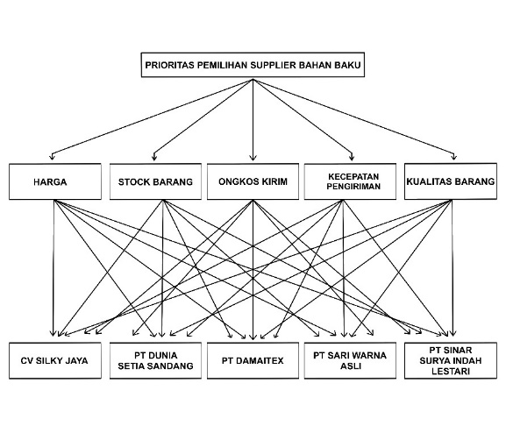

**Gambar 1.** Struktur Hierarki Metode AHP

**Technique For Order Preference By Similarity to Ideal Solution (TOPSIS)**

Salah satu metode pengambilan keputusan multi kriteria adalah Technique For Order Preference By Similarity to Ideal Solution (TOPSIS). Dalam TOPSIS terdapat prinsip bahwa alternatif yang terpilih harus mempunyai jarak terdekat dari solusi ideal positif dan jarak terpanjang (terjauh) dari solusi ideal negatif dari sudut pandang geometris[8]. Solusi ideal positif didefinisikan sebagai jumlah dari seluruh nilai terbaik yang dapat dicapai untuk setiap atribut, sedangkan solusi negatif terdiri dari seluruh nilai terburuk yang dicapai untuk setiap atribut. TOPSIS mempertimbangkan keduanya, jarak terhadap solusi ideal positif dan jarak terhadap solusi ideal negatif dengan mengambil kedekatan relative terhadap solusi ideal positif. Berdasarkan perbandingan terhadap jarak relatifnya, susunan prioritas alternatif bisa dicapai. Metode ini banyak digunakan untuk menyelesaikan pengambilan keputusan secara praktis. Hal ini disebabkan konsepnya yang sederhana dan mudah dipahami, komputasinya efisien, dan memiliki kemampuan mengukur kinerja relatif dari alternatif-alternatif keputusan.

**Virtual Basic for Application Macro**

Microsoft Excel adalah aplikasi untuk mengolah data dengan lembar kerja berupa spreadsheet yang di distribusikan oleh perusahaan Microsoft Corporation yang dapat digunakan pada Windows ataupun Mac.OS[9]. Microsoft Excel ini digunakan untuk membantu pengguna dalam mengerjakan beragam proses perhitungan data secara cepat, tepat dan otomatis. Formula excel bisa user gunakan dalam perhitungan yang sederhana sampai kalkulasi yang kompleks, baik untuk data berbentuk angka, data teks. Pada Microsoft Excel pengguna bekerja dengan system workbook, sedangkan di dalam workbook terdapat worksheet atau lembar kerja sheet. Workbook merupakan sebuah buku maka worksheet adalah lembaran-lembaran kertas dalam buku tersebut. Macro merupakan Script pada sebuah aplikasi untuk membuat otomatisasi. Sedangkan VBA adalah turunan dari bahasa pemrograman Visual Basic milik Microsoft yang didesain untuk bekerja diatas sebuah aplikasi.

**METODE PENELITIAN**

**Metode Penelitian**

Penelitian ini dilakukan oleh peneliti dengan mengambil data-data yang dilakukan dengan teknik pengumpulan data.

**Teknik Pengumpulan Data**

Adapun jenis pengumpulan data yang digunakan dalam penelitian ini sebagai berikut

1. Studi Literatur

Studi literatur dilakukan dengan mempelajari, membaca dan juga memahami buku, artikel dan jurnal yang berhubungan dengan penelitian seperti materi mengenai kriteria-kriteria yang diperhitungkan dalam menentukan prioritas pemilihan supplier bahan baku dan melakukan kalkulasi dengan menggunakan metode AHP dan Metode TOPSIS untuk membantu dalam pengambilan keputusan dalam metode yang efektif dan menghasilkan menjadi lebih baik untuk digunakan.

1. Wawancara

Dalam penelitian ini peneliti menggunakan wawancara terstruktur. Wawancara terstruktur artinya peneliti telah mengetahui dengan pasti apa informasi yang ingin digali dari responden sehingga daftar pertanyaannya sudah dibuat secara sistematis[10]. Peneliti melakukan wawancara terbuka dengan narasumber yaitu Ibu Nunung selaku bagian purchasing pada PT Asia Garment Internasional. untuk membahas tentang kriteria yang digunakan dan proses yang sedang berjalan dalam penentuan prioritas pemilihan supplier bahan baku di PT Asia Garment Internasional.

1. Observasi

Observasi dilakukan dengan mengamati langsung di PT Asia Garment Internasional untuk mendapatkan informasi dan data yang sesuai fakta di lapangan dan dapat dijadikan acuan dalam pembuatan penelitian ini..

**Alur Penelitian**

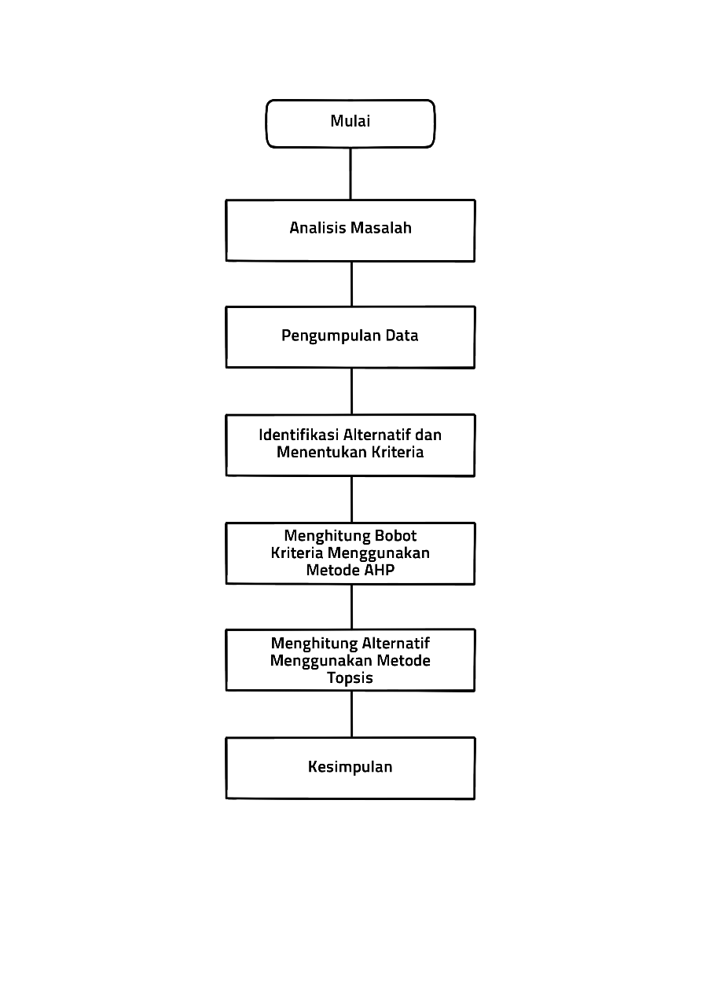

**Gambar 2.** Gambar Alur Penelitian

Alur penelitian ini menjelaskan tahapan penelitian mengenai Analisis Metode AHP dan TOPSIS Dalam Sistem Pendukung Keputusan Prioritas Pengerjaan Pesanan Order Pada Perusahaan Manufaktur Studi Kasus PT Asia Garment Internasional.

**Analisis Masalah**

Penelitian ini dimulai dengan menentukan masalah yang akan dijadikan bahan untuk diteliti. Pada PT Asia Garment Internasional, peneliti mendapat kesimpulan mengenai permasalahan dari hasil wawancara bahwa segala hal yang dilakukan secara manual, dan kendala yang sering dihadapi adalah pemilihan supplier pembelian bahan baku. Dengan adanya permasalahan tersebut maka peneliti memberikan solusi yaitu penentuan prioritas pemilihan supplier bahan baku dengan menggunakan Sistem Pendukung Keputusan (SPK) sebagai pendukung dalam penentuan prioritas pemilihan supplier.

**Pengumpulan Data**

Pada tahap pengumpulan data dengan melakukan Studi Literatur dari jurnal-jurnal dan buku yang terkait dengan topik penelitian yang dijadikan referensi pendukung penelitian yang dijadikan referensi pendukung penelitian, selain itu peneliti juga melakukan wawancara dan observasi dengan bagian produksi PT Asia Garment Internasional yang digunakan sebagai acuan dalam penelitian ini.

Dari hasil wawancara yang dilakukan, dapat ditarik kesimpulan yaitu sebagai berikut:

1. Kendala yang sering dihadapi oleh PT Asia Garment Internasional adalah pemilihan supplier pembelian bahan baku.
2. Pembelian bahan baku dilakukan oleh bagian purchasing PT Asia Garment Internasional.
3. Pembelian bahan baku dilakukan ketika bahan baku tersebut mulai menipis.
4. PT Asia Garment Internasional bekerja sama dengan 5 supplier.
5. Bagian purchasing menghubungi 1 per 1 setiap supplier untuk menanyakan harga saat ini dan mendapatkan informasi.
6. Terdapat 5 supplier yaitu CV Silky Jaya, PT Dunia Setia Sandang, PT Damaitex, PT Sari Warna Asli, PT Surya Indah Lestari.
7. Perusahaan memiliki data supplier tetapi tidak lengkap.
8. Yang menjadi tolak ukur untuk mempertimbangkan pembelian supplier adalah kualitas barang, harga barang, stock barang, kecepatan pengiriman, ongkos kirim.

**Identifikasi Alternatif dan Menentukan Kriteria**

Data Alternatif pada penelitian ini didapat dari data 5 supplier pada PT Asia Garment Internasional.

**Tabel 1.** Tabel Data Supplier

|  |  |  |  |  |  |  |
| --- | --- | --- | --- | --- | --- | --- |
| **No** | **Alternatif** | **Kualitas Barang** | **Harga** | **Stock Barang** | **Kecepatan Pengiriman** | **Ongkos Kirim** |
| 1 | CV Silky Jaya | 80% | Rp 11.500,00 | 1000 | 3 hari | Rp 100.000,00 |
| 2 | PT Dunia Setia Sandang | 70% | Rp 11.200,00 | 850 | 1 hari | Rp 150.000,00 |
| 3 | PT Damaitex | 80% | Rp 11.300,00 | 1100 | 4 hari | Rp 130.000,00 |
| 4 | PT Sari Warna Asli | 80% | Rp 12.000,00 | 600 | 2 hari | Rp 100.000 |
| 5 | PT Surya Indah Lestari | 80% | Rp 11.900,00 | 1850 | 3 hari | Rp 140.000,00 |

Kriteria dalam proses penentuan supplier pembelian bahan baku ini di dapatkan dari staf PT Asia Garment Internasional, kriteria yang mempengaruhi proses penentuan supplier pembelian bahan baku yaitu Kualitas Barang (C1), Harga (C2), Stock (C3), Kecepatan Pengiriman (C4), Ongkos Kirim (C5). Kriteria tersebut diberikan bobot berdasarkan hasil wawancara langsung yang telah dilakukan oleh peneliti kepada pihak manajemen yang bertanggung jawab terhadap pembelian bahan baku.

**Perhitungan Menggunakan Metode AHP**

1. Mendefinisikan masalah dan menentukan solusi yang diinginkan. Pada PT Asia Garment Internasional, peneliti mendapat kesimpulan mengenai permasalahan dari hasil wawancara bahwa segala hal yang dilakukan secara manual, dan kendala yang sering dihadapi adalah pemilihan supplier pembelian bahan baku.
2. Membuat struktur hierarki yang diawali dengan tujuan utama. Struktur hierarki dapat dilihat pada gambar dibawah Tinjauan Pustaka.
3. Membuat matriks perbandingan berpasangan yang menggambarkan kontribusi relative atau pengaruh setiap elemen terhadap tujuan atau kriteria yang setingkat di atasnya. Dimana dalam menentukan matriks perbandingan berpasangan dilakukan dengan cara sebagai berikut:
   1. Memberikan nilai 1 untuk bagian diagonal matriks.
   2. Mengisi nilai kepentingan relative dari setiap elemen berdasarkan tabel intensitas kepentingan AHP, dengan nilai yang ditentukan oleh ahli sebelumnya untuk melakukan perbandingan berpasangan antara satu elemen dengan elemen lainnya.
   3. Mengisi nilai kepentingan relative dari setiap elemen berdasarkan tabel intensitas kepentingan AHP, dengan nilai yang ditentukan oleh ahli sebelumnya untuk melakukan perbandingan berpasangan antara satu elemen dengan elemen lainnya.

Mengisi nilai kepentingan relative dari setiap elemen berdasarkan tabel intensitas kepentingan AHP, dengan nilai yang ditentukan oleh ahli sebelumnya untuk melakukan perbandingan berpasangan antara satu elemen dengan elemen lainnya.

1. Mendefinisikan perbandingan berpasangan sehingga diperoleh jumlah penilai seluruhnya sebanyak $\frac{(n-1)}{2}$ buah, dengan n adalah banyaknya elemen yang dibandingkan.
2. Menghitung nilai eigen dan menguji konsistensinya. Jika tidak konsisten makan pengambilan data diulangi. Pada tahap pertama dalam menghitung nilai eigen yaitu menghitung nilai vector eigen.
3. Mengulangi Langkah 3, 4, dan 5 untuk seluruh tingkat hierarki.
4. Tahapan selanjutnya adalah menghitung nilai vektor eigen dari setiap matriks perbandingan berpasangan yang merupakan bobot setiap elemen untuk menentukan prioritas elemen- elemen pada tingkat hierarki terendah sampai mencapai tujuan. Perhitungan dilakukan dengan cara menjumlahkan nilai setiap kolom yang bersangkutan untuk memperoleh normalisasi matriks, dan menjumlahkan nilai- nilai dari setiap baris dan membaginya dengan jumlah elemen untuk mendapatkan rata-rata.
5. Memeriksa konsistensi hierarki
   1. Hitung Vektor Bobot
 $$t= \frac{1}{n}= \sum{\begin{aligned}n \\ i=1\end{aligned}} ( \frac{elemen ke-i pada \left(A\right)\left(w^{T}\right)}{elemen ke-i pada \left(w^{T}\right)} )$$

  2. Hitung Indeks konsistensi
 $$CI= \frac{t-n}{n -1}$$

  3. Indeks random RIn adalah nilai rata-rata CI yang dipilih berdasarkan table Random Index
   4. Hitung rasio konsistensi:

$$CR= \frac{CI}{{RI}_{n}}$$

* Jika CI= 0 maka hierarki konsisten
* Jika CR< 0,1, maka hierarki cukup konsisten
* Jika CR > 0,1, maka hierarki sangat tidak konsisten.

**Implementasi Perhitungan Metode AHP**

1. Langkah pertama yang dilakukan yaitu membuat matriks perbandingan berpasangan dari lima kriteria yang ada yaitu sebagai berikut:

**Tabel 2.** Tabel Matriks Perbandingan Berpasangan Kriteria

|  |  |  |  |  |  |
| --- | --- | --- | --- | --- | --- |
| **Kriteria** | **C1** | **C2** | **C3** | **C4** | **C5** |
| C1 | 1 | 1 | 2 | 3 | 3 |
| C2 | 1 | 1 | 3 | 3 | 3 |
| C3 | 0,500 | 0,333 | 1 | 3 | 3 |
| C4 | 0,333 | 0,333 | 0,333 | 1 | 3 |
| C5 | 0,333 | 0,333 | 0,333 | 0,333 | 1 |
| Jumlah | 3,17 | 3,00 | 6,67 | 10,33 | 13 |

Hasil pada matriks perbandingan berpasangan diperoleh dengan membandingkan setiap elemen atau kriteria berdasarkan tingkat kepentingan setiap kriteria. Untuk posisi diagonal diberikan angka satu, kemudian untuk perbandingan kualitas dengan harga, pada baris kualitas diberi nilai 1 karena kualitas dianggap sama pentingnya dengan harga, sedangkan untuk baris harga dengan kolom kualitas di berikan nilai sebaliknya yaitu 1/1 atau 1 begitu pula seterusnya untuk baris dan kolom yang lain.

1. Melakukan normalisasi terhadap matriks perbandingan berpasangan hingga mendapatkan hasil persamaan yaitu 1 (satu). Maka akan ditetapkan pada tabel 3 Tabel Matriks Normalisasi Kriteria.

**Tabel 3.** Tabel Matriks Normalisasi Kriteria

|  |  |  |  |  |  |
| --- | --- | --- | --- | --- | --- |
| **Kriteria** | **C1** | **C2** | **C3** | **C4** | **C5** |
| **C1** | 0,316 | 0,333 | 0,300 | 0,290 | 0,231 |
| **C2** | 0,316 | 0,333 | 0,450 | 0,290 | 0,231 |
| **C3** | 0,158 | 0,111 | 0,150 | 0,290 | 0,231 |
| **C4** | 0,105 | 0,111 | 0,050 | 0,097 | 0,231 |
| **C5** | 0,105 | 0,111 | 0,050 | 0,032 | 0,077 |

Nilai pada tabel 4.3 di dapat melalui hasil pembagian setiap elemen matriks dengan hasil penjumlah dari kolom bersangkutan. Sebagai contoh nilai 0.316 pada baris 1 kolom 1 di dapatkan dengan membagi nilai pada tabel (). Pada baris 1 kolom 1 yaitu dengan nilai 1 dengan hasil penjumlah dari kolom 1 yaitu 3,17 sehingga di dapatkan nilai untuk matriks normalisasi pada baris 1 kolom 1 sebesar 0,316 dan begitu juga seterusnya.

1. Mencari jumlah untuk matriks normalisasi dan mendapatkan nilai vektor eigen setiap kriteria pada tabel 4.3. Matriks Normalisasi Kriteria. Untuk mendapatkan jumlah pada matriks normalisasi dilakukan dengan menjumlahkan semua elemen pada setiap baris matris normalisasi. Contohnya seperti pada baris 1, dimana dilakukan penjumlahan yaitu, 0,316 + 0,333 + 0,300 + 0,290 + 0,231 sehingga mendapatkan hasil 1,470 begitu juga dengan baris kedua dan seterusnya. Dapat dilihat pada tabel 4.

**Tabel 4.** Tabel Nilai Vektor Eigen

|  |  |  |  |  |  |  |  |
| --- | --- | --- | --- | --- | --- | --- | --- |
| **C** | **C1** | **C2** | **C3** | **C4** | **C5** | **JML** | **VE** |
| **C1** | 0,316 | 0,333 | 0,300 | 0,290 | 0,231 | 1,470 | 0,294 |
| **C2** | 0,316 | 0.333 | 0,450 | 0,290 | 0,231 | 1,620 | 0,324 |
| **C3** | 0,158 | 0,111 | 0,150 | 0,290 | 0,231 | 0,940 | 0,188 |
| **C4** | 0,105 | 0,111 | 0,050 | 0,097 | 0,231 | 0,594 | 0,119 |
| **C5** | 0,105 | 0,111 | 0,050 | 0,032 | 0,231 | 0,376 | 0,075 |

1. Kemudian untuk mendapatkan nilai vektor eigen pada tabel 4.3 Matriks Normalisasi Kriteria, dilakukan dengan membagi nilai jumlah pada matriks normalisasi dengan jumlah kriteria yang digunakan. Seperti contohnya untuk nilai vektor eigen baris 1 didapatkan dari hasil pembagian 1,470/5. Karena jumlah kriteria yang digunakan adalah 5, maka pembagi yang digunakan adalah 5, sehingga di dapatkan hasil 0,294. Begitu pula untuk seterusnya.
2. Mencari Nilai Eigen dan menguji konsistensinya. Jika tidak konsisten maka pengambilan data diulangi. Nilai eigen didapat dari perhitungan nilai prioritas (vector eigen) x jumlah matriks perbandingan berpasangan, yaitu 0,294 x 3,17 = 0,931 begitupun seterusnya. Nilai eigen dapat dilihat pada tabel 5.

**Tabel 5.** Tabel Nilai Eigen

|  |  |  |  |  |  |  |  |  |
| --- | --- | --- | --- | --- | --- | --- | --- | --- |
| **C** | **C1** | **C2** | **C3** | **C4** | **C5** | **JML** | **VE** | **NE** |
| **C1** | 0,316 | 0,333 | 0,300 | 0,290 | 0,231 | 1,470 | 0,294 | 0,931 |
| **C2** | 0,316 | 0.333 | 0,450 | 0,290 | 0,231 | 1,620 | 0,324 | 0,972 |
| **C3** | 0,158 | 0,111 | 0,150 | 0,290 | 0,231 | 0,940 | 0,188 | 1,253 |
| **C4** | 0,105 | 0,111 | 0,050 | 0,097 | 0,231 | 0,594 | 0,119 | 1,227 |
| **C5** | 0,105 | 0,111 | 0,050 | 0,032 | 0,231 | 0,376 | 0,075 | 0,976 |

1. Memeriksa konsistensi hierarki
   1. Hitung Vektor Bobot ( Lamda Maximal)

$$t= \frac{1}{n}= \sum{\begin{aligned}n \\ i=1\end{aligned}} ( \frac{elemen ke-i pada \left(A\right)\left(w^{T}\right)}{elemen ke-i pada \left(w^{T}\right)} )$$

Mencari λ max, yaitu mengalikan nilai jumlah dari kolom tabel 4.3 Matriks Normalisasi Kriteria dengan nilai vektor eigen baris pada tabel 4.4 Nilai Vektor Eigen, kemudian menambahkan hasil perkalian yang pertama dan seterusnya. Sehingga akan mendapatkan hasil sebagai berikut:

= (3,17 x 0,294) + (3,00 x 0,324) + (6,67 x 0,188) + (10,33 x 0,119) + (13,00 x 0,075)

= 5,361

Sehingga nilai λ max adalah= 5,361

* 1. Hitung Indeks konsistensi

Menghitung nilai konsistensi indeks (CI), sesuai dengan rumus yaitu:

$$CI= \frac{t-n}{n -1}$$

Nilai λ maks memakai nilai yang sudah dicari sebelumnya pada langkah kelima sedangkan nilai n didapatkan dari jumlah kriteria yang digunakan, karena jumlah kriteria ada 5, maka nilai n adalah 5. Sehingga di dapatkan hasil yaitu:

CI = (λ maks – n ) /n-1

= (5,361 – 5)/ 4

= 0,090

* 1. Indeks random RIn adalah nilai rata-rata CI yang dipilih berdasarkan tabel Random Index

Untuk n= 4 Indeks Random Konsistensinya adalah= 1,12

* 1. Hitung rasio konsistensi:
* Jika CI= 0 maka hierarki konsisten
* Jika CR< 0,1, maka hierarki cukup konsisten
* Jika CR > 0,1, maka hierarki sangat tidak konsisten.

Mencari nilai konsistensi rasio (CR), dimana nilai CI yang sudah di dapatkan sebelumnya dibagi dengan nilai dari indeks random (IR) yang sesuai dengan jumlah kriteria yang digunakan. Dalam penelitian ini menggunakan nilai Indeks Random dari Saaty. Sehingga nilai IR akan disesuaikan dengan jumlah kriteria yang digunakan dari masing-masing Indeks Random yang ada. Sebagai contoh, perhitungan konsistensi rasio (CR) menggunakan Indeks Random Saaty dapat dihitung seperti dibawah ini :

CR= CI/IRn

CR= 0,090/1,12

CR= 0,080

Nilai konsistensi rasio (CR) yang dihasilkan menggunakan indeks random Saaty adalah 0,080, karena dibawah 0,1 atau 10%. Setelah dilakukan pengecekan konsistensi bahwa hierarki mendapat nilai 0,080 itu berarti bahwa hierarti memiliki nilai <0,1 hierarki dinyatakan cukup konsisten.

**Perhitungan Menggunakan Metode TOPSIS**

1. Menentukan matriks keputusan yang ternormalisasi.

$$r_{ij}=\frac{x_{ij}}{\sqrt{\sum_{i=1}^{m}{x_{ij}^{2}}}}$$

Keterangan:

|  |  |  |
| --- | --- | --- |
| rij | : | Nilai data ternormalisasi berdasarkan tiap kinerja dari setiap alternatif. |
| xij | : | Nilai data belum ternormalisasi berdasarkan tiap kriteria dari setiap alternatif. |
| R | : | Matriks keputusan ternormalisasi |
| i |  | 1,2,…n merupakan jumlah alternatif (baris) |
| j | : | 1,2,…n merupakan jumlah alternatif (kolom) |

Berdasarkan persamaan (4) akan diperoleh matriks ternormalisasi (R) yaitu :

$$R=\left[\begin{matrix}r_{11} & r_{12} & r_{1n} \\ r_{21} & r_{22} & r_{2n} \\ r_{m1} & r_{m2} & r_{mn}\end{matrix}\right]$$

1. Menghitung solusi ideal positif dan solusi ideal negative

$$S_{j}^{+}=\left\{r_{1}^{+}, ......,r_{n}^{+}\right\} = \left\{\begin{aligned}{maks}_{i}r_{ij}, j ∈ B \\ \min_{i}r_{ij}, j ∈ C\end{aligned}\right.$$

$$S_{j}^{-}=\left\{r_{1}^{-}, ......,r_{n}^{-}\right\} = \left\{\begin{aligned}{maks}_{i}r_{ij}, j ∈ B \\ \min_{i}r_{ij}, j ∈ C\end{aligned}\right.$$

Keterangan:

|  |  |  |
| --- | --- | --- |
| $$r_{j}^{+}$$ | : | Solusi ideal positif berdasarkan kriteria ke-j |
| $$r_{j}^{-}$$ | : | Solusi ideal negatif berdasarkan kriteria ke-j |
| $$J$$ | : | 1,2,…..n merupakan jumlah kriteria |
| $$s_{j}^{+}$$ | : | Solusi ideal positif terhadap kriteria ke-j |
| $$s_{j}^{-}$$ | : | Solusi ideal negatif terhadap kriteria ke-j |
| $$B$$ | : | Himpunan kriteria yang bersifat benefit |
| *C* | : | Himpunan kriteria bersifat cost |

1. Menghitung jarak antara nilai setiap alternatif dengan matriks solusi ideal positif dan matriks solusi ideal negative

$$D_{i}^{+}=\sqrt{\sum_{j=1}^{n}{W_{j}\left(r_{ij} - r_{j}^{+}\right)}}$$

$$D_{i}^{-}=\sqrt{\sum_{j=1}^{n}{W_{j}\left(r_{ij} - r_{j}^{-}\right)}}$$

Keterangan:

|  |  |  |
| --- | --- | --- |
| $$i$$ | : | 1,2,……m nerupakann jumlah alternatif |
| $$j$$ | : | 1,2,……n merupakan jumlah kriteria |
| $$D_{i}^{+}$$ | : | Jarak setiap alternatif dari solusi ideal positif (Sj+) |
| $$D_{i}^{+}$$ | : | Jarak setiap alternatif dari solusi ideal negatif (Sj-) |
| $$W_{j}$$ | : | Nilai bobot kriteria ke-j |
| $$r_{j}^{i}$$ | : | Nilai data ternormalisasi berdasarkan tiap kriteria dari setiap alternatif. |

1. Menghitung nilai closeness untuk setiap alternatif.

Tahap akhir dari metode TOPSIS adalah mencari nilai closeness coefficient yang merupakan nilai persensi untuk setiap alternatif. Nilai closeness coefficient diperoleh dari nilai jarak setiap alternatif dari solusi ideal negatif (D_i^-) dibagi dengan penjumlahan nilai jarak setiap alternatif dari solusi ideal negatif D_i^- dan solusi ideal positif (D_i^+) seperti persamaan :

$${CC}_{i}=\frac{D_{i}^{-}}{D_{i}^{-} - D_{i}^{+}}$$

Keterangan:

|  |  |  |
| --- | --- | --- |
| i | : | 1,2,…….m merupakan penjumlahan alternatif |
| $${CC}_{i}$$ | : | kedekatan tiap alternatif terhadap solusi ideal |
| $$D_{i}^{-}$$ | : | jarak alternatif Ai dengan solusi ideal negatif |
| $$D_{i}^{+}$$ | : | jarak altrenatif Ai dengan solusi ideal positif |

**Perhitungan Menggunakan Metode TOPSIS**

Tahap awal dari perhitungan dalam metode topsis adalah menentukan rentang nilai dari setiap kriteria berdasarkan bobot, berdasarkan data supplier pada tabel maka dapat diperoleh bobot dari masing-masing kriteria:

**Tabel 6.** Tabel Bobot Kriteria

| **Kode Kriteria** | **Kriteria** | **Bobot (%)** |
| --- | --- | --- |
| CI | Kualitas Barang | 25 |
| C2 | Harga | 25 |
| C3 | Stock Barang | 20 |
| C4 | Kecepatan Pengiriman | 15 |
| C5 | Ongkos Kirim | 15 |
| **TOTAL** | | 100 |

**Tabel 7.** Tabel Sub Kriteria Kualitas Barang

|  |  |
| --- | --- |
| Sub Kriteria | Bobot |
| Baik | 3 |
| Cukup | 2 |
| Buruk | 1 |

**Tabel 8.** Tabel Sub Kriteria Kualitas Barang

|  |  |
| --- | --- |
| Sub Kriteria | Bobot |
| Murah | 3 |
| Terjangkau | 2 |
| Mahal | 1 |

**Tabel 9.** Tabel Sub Kriteria Stock Barang

|  |  |
| --- | --- |
| Sub Kriteria | Bobot |
| Banyak | 3 |
| Sedang | 2 |
| Sub Kriteria | Bobot |
| Sedikit | 1 |

**Tabel 10.** Tabel Sub Kriteria Kecepatan Pengiriman

|  |  |
| --- | --- |
| Sub Kriteria | Bobot |
| Cepat | 3 |
| Sedang | 2 |
| Lambat | 1 |

**Tabel 11.** Tabel Sub Kriteria Ongkos Kirim

|  |  |
| --- | --- |
| Sub Kriteria | Bobot |
| Murah | 3 |
| Terjangkau | 2 |
| Mahal | 1 |

Dari data diatas maka dapat dihasilkan matriks Data Alternatif sebagai berikut:

**Tabel 12.** Tabel Matriks Data Alternatif

|  |  |  |  |  |  |  |
| --- | --- | --- | --- | --- | --- | --- |
| **No** | **Alternatif** | **C1** | **C2** | **C3** | **C4** | **C5** |
| 1 | CV Silky Jaya | 3 | 1 | 3 | 2 | 1 |
| 2 | PT Dunia Setia Sandang | 3 | 1 | 1 | 3 | 3 |
| 3 | PT Damaitex | 3 | 3 | 2 | 2 | 2 |
| 4 | PT Sari Warna Asli | 2 | 3 | 1 | 3 | 1 |
| 5 | PT Surya Indah Lestari | 3 | 2 | 2 | 2 | 3 |

Tahap selanjutnya yaitu menghitung matriks ternormalisasi dengan rumus:

$$r_{ij}=\frac{x_{ij}}{\sqrt{\sum_{i=1}^{m}{x_{ij}^{2}}}}$$

Dimana i= 1,2,…,m; dan j = 1,2,…, sehingga nilai x dapat dilihat pada tabel 13 Matriks Keputusan Ternormalisasi.

**Tabel 13.** Matriks Keputusan Ternormalisasi

|  |  |  |  |  |  |  |
| --- | --- | --- | --- | --- | --- | --- |
| **No** | **Alternatif** | **C1** | **C2** | **C3** | **C4** | **C5** |
| 1 | CV Silky Jaya | 0,474 | 0,204 | 0,688 | 0,365 | 0,204 |
| 2 | PT Dunia Setia Sandang | 0,474 | 0,204 | 0,229 | 0,548 | 0,612 |
| 3 | PT Damaitex | 0,474 | 0,612 | 0,459 | 0,365 | 0,408 |
| 4 | PT Sari Warna Asli | 0,316 | 0,612 | 0,229 | 0,548 | 0,204 |
| 5 | PT Surya Indah Lestari | 0,474 | 0,408 | 0,459 | 0,365 | 0,612 |

Tahap selanjutnya adalah menghitung matriks ternormalisasi dengan terbobot Y untuk nilai bobot Y dapat dilihat pada tabel 14.

Bobot Y yang ditentukan dengan rumus sebagai berikut:

$$Y_{ij = W_{i x R ij}}$$

**Tabel 14.** Tabel Matriks Ternormalisasi Terbobot Y

| **No** | **Alternatif** | **C1** | **C2** | **C3** | **C4** | **C5** |
| --- | --- | --- | --- | --- | --- | --- |
| 1 | CV Silky Jaya | 0,119 | 0,204 | 0,138 | 0,065 | 0,031 |
| 2 | PT Dunia Setia Sandang | 0,119 | 0,204 | 0,046 | 0,548 | 0,092 |
| 3 | PT Damaitex | 0,119 | 0,612 | 0,092 | 0,365 | 0,061 |
| 4 | PT Sari Warna Asli | 0,079 | 0,153 | 0,046 | 0,548 | 0,031 |
| 5 | PT Surya Indah Lestari | 0,119 | 0,102 | 0,092 | 0,365 | 0,092 |

Langkah selanjutnya yaitu menentukan solusi ideal positif dan solusi ideal negatif dengan rumus:

$$S_{j}^{+}=\left\{r_{1}^{+}, ......,r_{n}^{+}\right\} = \left\{\begin{aligned}{maks}_{i}r_{ij}, j ∈ B \\ \min_{i}r_{ij}, j ∈ C\end{aligned}\right.$$

$$S_{j}^{-}=\left\{r_{1}^{-}, ......,r_{n}^{-}\right\} = \left\{\begin{aligned}{maks}_{i}r_{ij}, j ∈ B \\ \min_{i}r_{ij}, j ∈ C\end{aligned}\right.$$

Hasil perhitungan menentukan solusi ideal positif dan negative dapat dilihat pada tabel 15.

**Tabel 15.** Perhitungan Solusi Ideal Positif dan Solusi Ideal Negatif

|  |  |  |
| --- | --- | --- |
| Alternatif | SJ+ | SJ- |
| A1 | 0,119 | 0,079 |
| A2 | 0,051 | 0,153 |
| A3 | 0,138 | 0,046 |
| A4 | 0,082 | 0,055 |
| A5 | 0,031 | 0,092 |

Langkah selanjutnya menghitung jarak solusi ideal positif (D+) dan jarak solusi ideal negatif (D-) dengan rumus:

$$D_{i}^{+}=\sqrt{\sum_{j=1}^{n}{W_{j}\left(r_{ij} - r_{j}^{+}\right)}}$$

$$D_{i}^{-}=\sqrt{\sum_{j=1}^{n}{W_{j}\left(r_{ij} - r_{j}^{-}\right)}}$$

Perhitungan dilakukan pada masing-masing alternatif, hasil perhitungannya dapat dilihat pada tabel 16.

**Tabel 16.** Tabel Jarak Solusi Ideal

|  |  |  |
| --- | --- | --- |
| **Alternatif** | **D+** | **D-** |
| CV Silky Jaya | 0,027 | 0,155 |
| PT Dunia Setia Sandang | 0,110 | 0,113 |
| PT Damaitex | 0,119 | 0,068 |
| PT Sari Warna Asli | 0,143 | 0,067 |
| PT Surya Indah Lestari | 0,096 | 0,079 |

Selanjutnya menghitung nilai closeness untuk setiap alternatif. Tahap akhir dari metode TOPSIS adalah mencari nilai closeness coefficient yang merupakan nilai persensi untuk setiap alternatif. Nilai closeness coefficient diperoleh dari nilai jarak setiap alternatif dari solusi ideal negatif (D_i^-) dibagi dengan penjumlahan nilai jarak setiap alternatif dari solusi ideal negatif D_i^- dan solusi ideal positif (D_i^+) seperti persamaan :

$${CC}_{i}=\frac{D_{i}^{-}}{D_{i}^{-} - D_{i}^{+}}$$

Hasil perhitungan nilai terdapat pada tabel 17.

**Tabel 17.** Perhitungan Nilai Closeness

| **No** | **Alternatif** | **Nilai Closeness** |
| --- | --- | --- |
| 1 | CV Silky Jaya | 0,850 |
| 2 | PT Dunia Setia Sandang | 0,506 |
| 3 | PT Damaitex | 0,363 |
| 4 | PT Sari Warna Asli | 0,320 |
| 5 | PT Surya Indah Lestari | 0,452 |

Dari perhitungan nilai closeness diatas maka dapat diperoleh pengurutan rangking seperti pada tabel 18.

**Tabel 18.** Ranking Nilai Closeness

|  |  |  |
| --- | --- | --- |
| Alternatif | Nilai Closeness | Ranking |
| CV Silky Jaya | 0,850 | 1 |
| PT Dunia Setia Sandang | 0,506 | 2 |
| PT Surya Indah Lestari | 0,452 | 3 |
| PT Damaitex | 0,363 | 4 |
| PT Sari Warna Asli | 0,320 | 5 |

Dari hasil perhitungan menggunakan metode TOPSIS didapatkan hasil bahwa CV Silky Jaya menempati urutan paling atas dengan nilai paling tinggi yaitu 0,850 dalam proses penentuan prioritas pemilihan supplier pembelian bahan baku.

**IMPLEMENTASI SISTEM**

**Interface Halaman Awal Sistem**

Berikut merupakan tampilan awal system berisi judul system dan juga tombol “START” dimana tombol tersebut jika di klik akan langsung masuk ke halaman Data Alternatif. Tampilan awal system dapat dilihat pada gambar 4.3

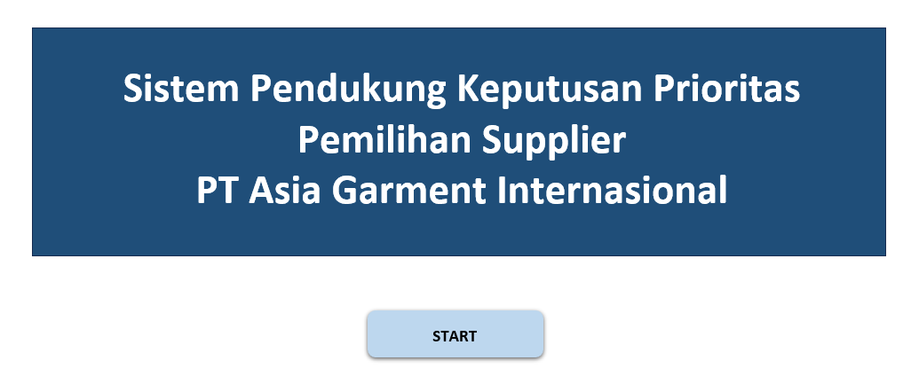

**Gambar 3.** Tampilan Awal Sistem

**Interface Input Data Alternatif**

Selanjutkan menuju ke halaman Input Data Alternatif. Pada halaman ini terdapat kolom yang berisi Alternatif, Kualitas Barang, Harga Barang, Stock Barang, Kecepatan Pengiriman, Ongkos Kirim. Tampilan Input Data Alternatif dapat dilihat pada gambar 4.4.

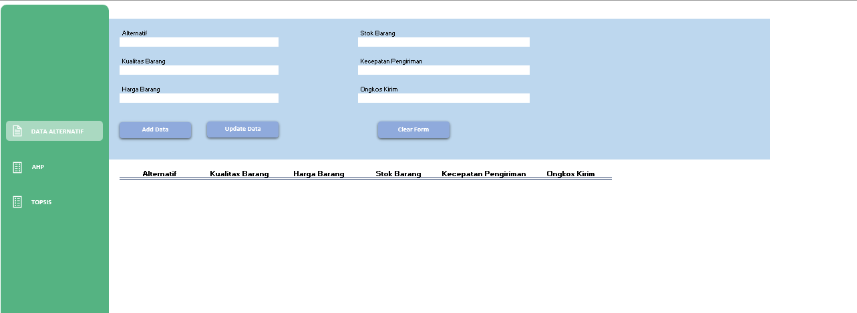

**Gambar 4.** Input Data Alternatif

**Tampilan Input Data**

User harus mengisi semua kolom dimulai dari Alternatif, Kualitas Barang, Harga Barang, Stock Barang, Kecepatan Pengiriman, Ongkos Kirim. Jika sudah klik icon “Add Data” maka akan muncul pemberitahuan “Data alternatif berhasil di tambah”. Tampilan Input Data dapat dilihat pada gambar 4.5.

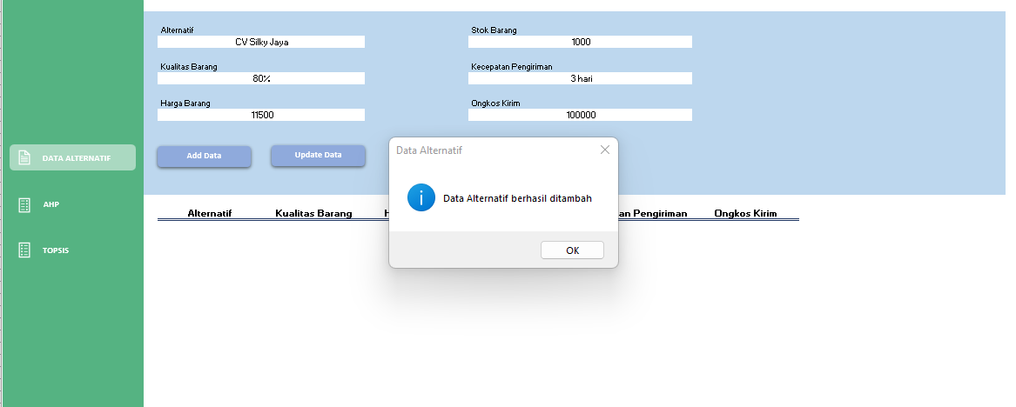

**Gambar 5.** Tampilan Input Data

**Interface Penyimpanan Input Data Alternatif**

Setelah input data alternatif, inputan data di simpan di Penyimpanan Input Data Alternatif. Penyimpanan Input Data Alternatif dapat dilihat pada gambar 4.6 Penyimpanan Data Alternatif.

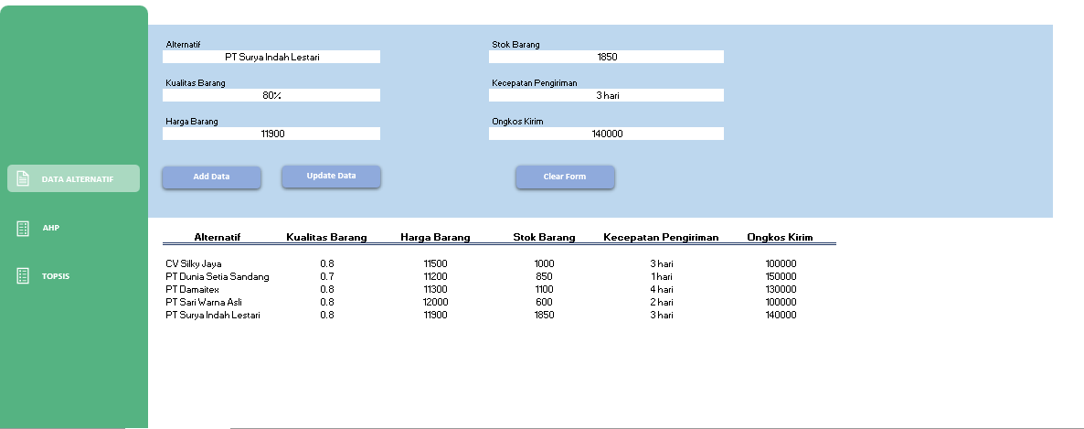

**Gambar 6.** Penyimpanan Data Alternatif

**Halaman Input Skala Kepentingan Kriteria**

Pada halaman ini klik icon “Input Data Kriteria” dan masukkan skala kepentingan dari masing-masing kriteria yang ada. Dapat dilihat pada gambar 4.7 Skala Kepentingan Kriteria.

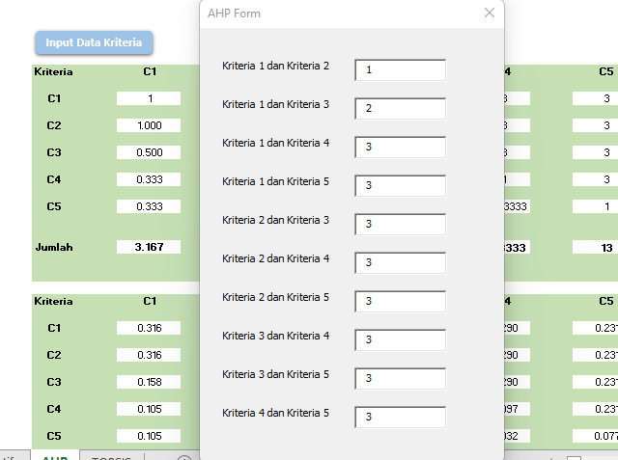

**Gambar 7.** Input Skala Kepentingan Kriteria

**Tampilan Proses Metode TOPSIS**

Berikut merupakan tampilan dari input bobot alternatif dengan kriteria. Dapat di lihat pada gambar 4.8

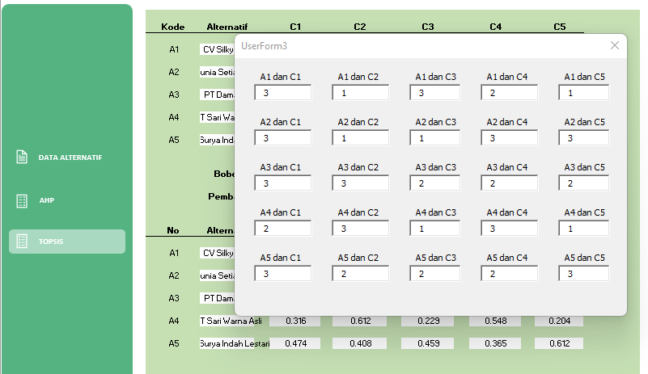

**Gambar 8.** Input Bobot Alternatif dan Kriteria

**Tampilan Output Sistem**

Output dari system ini berupa peringkat supplier terbaik file dalam bentuk PDF. Output dapat dilihat pada gambar 4.9

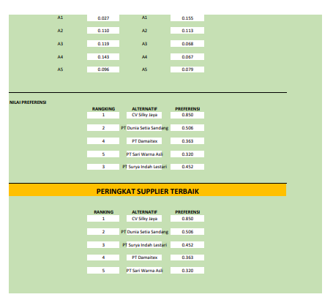

**Gambar 9.** Output Sistem

**SIMPULAN**

Berdasarkan hasil penelitian tentang penentuan supplier pembelian bahan baku di PT Asia Garment Internasional menggunakan metode AHP dan TOPSIS maka dapat disimpulkan bahwa penelitian ini memiliki output berupa Sistem Pendukung Keputusan berbasis Microsoft Excel dengan menggunakan 5 kriteria yaitu, Kualitas Barang, Harga Barang, Stock Barang, Kecepatan Pengiriman, dan Ongkos Pengiriman. Dengan nilai rata-rata pada masing-masing kriteria yaitu, Kualitas Barang sebesar 0.294, Harga Barang 0.324, Stock Barang 0.188, Kecepatan Pengiriman 0.119, Ongkos Kirim 0.075. Dimana dalam pengecekan konsistensi dengan menggunakan nilai indeks random dari Saaty menghasilkan nilai konsistensi rasio dibawah 0.1 atau 10% yang menunjukkan hasil konsisten. Berdasarkan hasil perhitungan menggunakan metode AHP dan TOPSIS didapatkan hasil bahwa CV Silky Jaya menempati peringkat pertama dengan nilai paling tinggi sebesar 0.850 dalam proses penentuan supplier pembelian bahan baku. Berdasarkan dari hasil penelitian ini bahwa SPK dapat membantu dalam menentukan pemilihan supplier bahan baku.

**SARAN**

Berdasarkan dari kesimpulan hasil output dari sistem pendukung keputusan prioritas pemilihan supplier berbasis Microsoft Excel menggunakan metode AHP dan TOPSIS maka dapat dijabarkan beberapa saran yang dapat diberikan yaitu:

1. Bagi Perusahaan :
   1. Perusahaan dapat melakukan pertimbangan dalam penentuan supplier dalam pemilihan pembelian bahan baku terkait dengan kriteria yang telah ditentukan pada sistem yang telah dibuat.
2. Bagi penelitian selanjutnya
   1. Dapat mengembangkan penelitian ini dengan menggunakan metode yang lain agar dapat mengetahui hasil yang lebih akurat dari metode yang lainnya.
   2. Dapat mencoba menggunakan kriteria lain yang berpengaruh dengan penentuan supplier pembelian bahan baku. Seperti lama kerjasama dengan supplier, track record dan lainnya.

**DAFTAR PUSTAKA**

[1] Asia Garment Internasional, “Garment Manufacturer, Bali,” *https://www.asiagarmentinternasional.com/*, 2022. https://www.asiagarmentinternasional.com/

[2] R. Irma Handayani *et al.*, “Dengan Metode Analytical Hierarchy Process Pada Pt. Cipta Nuansa Prima Tangerang,” *Jurnal Techno Nusa Mandiri*, vol. 14, no. 2, pp. 103–110, 2017.

[3] Sumiyatun, “Implementasi ANP dan TOPSIS dalam Menentukan Prioritas Media Promosi,” *Journal Speed – Sentra Penelitian Engineering dan Edukasi*, vol. 9, no. 2, pp. 33–41, 2017.

[4] A. Pendiagnosa, K. Warna, M. Pemrograman, B. Delphi, and S. Eniyati, “Perancangan Sistem Pendukung Pengambilan Keputusan untuk Penerimaan Beasiswa dengan Metode SAW (Simple Additive Weighting),” *Jurnal Teknologi Informasi DINAMIK*, vol. 16, no. 2, pp. 171–176, 2011.

[5] L. N. ; Zulita, “Sistem Pendukung Keputusan Menggunakan Metode Saw Untuk Penilaian Dosen Berprestasi (Studi Kasus Di Universitas Dehasen Bengkulu),” *Jurnal Media Infotama*, vol. 9, no. 2, pp. 94–117, 2013, [Online]. Available: https://jurnal.unived.ac.id/index.php/jmi/article/view/65

[6] L. Kristiyanti and A. Sugiharto, “Sistem Pendukung Keputusan Pemilihan Pengajar Les Privat Untuk Siswa Lembaga Bimbingan Belajar Dengan Metode Ahp,” *Jurnal Masayrakat Informatika*, vol. 4, no. 7, pp. 39–47, 2007.

[7] B. Prasetyo, W. Laksito, and S. Siswanti, “Sistem Pendukung Keputusan Pemilihan Paket Internet Operator Telekomunikasi Dengan Metode Ahp (Analytical Hierarchy Process),” *Jurnal Teknologi Informasi dan Komunikasi (TIKomSiN)*, vol. 1, no. 2, pp. 7–12, 2013.

[8] Y. Servanda and Kusrini, “Analisis Penentuan Prioritas Media Promosi Perguruan Menggunakan Kombinasi AHP dan TOPSIS,” *Metik Jurnal*, vol. 2, no. 2, pp. 1–9, 2018.

[9] David, “Peningkatan Keterampilan Penggunaan Macro VBA,” *Prosiding Seminar Nasional Pengabdian Pada Masyarakat*, pp. 29–37, 2019.

[10] W. Siregar, M. Masrizal, and I. R. Munthe, “Sistem Pendukung Keputusan Seleksi Perekrutan Kasir Menggunakan Metode Simple Additive Weighting,” *Jurnal Teknik Informasi dan Komputer (Tekinkom)*, vol. 5, no. 2, p. 218, 2022, doi: 10.37600/tekinkom.v5i2.685.